ВВЕДЕНИЕ
В ходе учебной практики была поставлена задача - разработать информационную систему учета оборудования для ООО Отимосети. Цель работы заключалась в создании программного решения с использованием языка программирования C# в среде Visual Studio, включающего библиотеку классов, пользовательский интерфейс и модуль хранения данных.
Основные требования к системе:
- добавление, редактирование и удаление оборудования;
- поиск и фильтрация по типу, статусу и местоположению;
- учет ответственных лиц и стоимости оборудования;
- хранение данных в локальном файле (JSON);
- удобный и интуитивно понятный интерфейс.
В качестве базы практики рассматривалось ООО Отимосети - предприятие, расположенное в городе Кизляр, специализирующееся на сетевом оборудовании и телекоммуникациях.
Разработанная система обеспечивает эффективное решение задачи автоматизации учета оборудования, позволяя повысить точность и оперативность управленческих решений, снизить издержки и увеличить прозрачность складского учета.
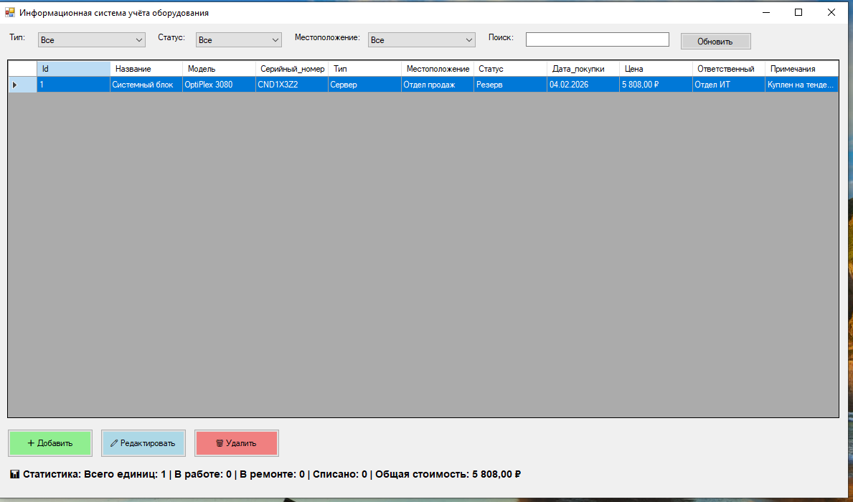
Рисунок 1 - Главное окно разработанного приложения Информационная система учета оборудования

- ТЕХНИКА БЕЗОПАСНОСТИ
1.1. Инструкция по охране труда
Охрана труда при работе с компьютерной техникой регламентируется следующими документами: Трудовой кодекс РФ, СанПиН 1.2.3685-21, а также внутренней Инструкцией по охране труда для оператора ПЭВМ, утвержденной в ООО Отимосети.
Основные требования к организации рабочего места:
- площадь на одно рабочее место с ПЭВМ - не менее 4,5 м2;
- расстояние от глаз до экрана монитора - 60-70 см;
- уровень освещенности - 300-500 люкс;
- высота стола - 68-80 см, стул должен иметь регулируемую спинку.
Режим труда и отдыха:
- непрерывная работа за компьютером - не более 2 часов;
- перерыв 5-10 минут каждый час для отдыха глаз;
- общая продолжительность работы с ПК - не более 6 часов в день.
Запрещается:
- самостоятельно вскрывать системный блок или монитор;
- отключать защитное заземление;
- работать с неисправным оборудованием.
1.2. Инструкции по технике безопасности и пожароопасности
В ООО Отимосети действует инструкция по пожарной безопасности для помещений с вычислительной техникой.
Правила пожарной безопасности:
- запрещается курение и открытый огонь;
- не допускается эксплуатация неисправных розеток и кабелей;
- проходы и пути эвакуации нельзя загромождать.
Действия при пожаре:
- отключить оборудование от сети;
- сообщить по телефону 101 (или 112);
- тушить углекислотным огнетушителем (ОУ-2 или ОУ-5).
1.3. Меры по обеспечение безопасности при работе с компьютерной техникой
Электробезопасность:
- все розетки имеют заземляющий контакт;
- используются источники бесперебойного питания (ИБП);
- кабели проложены в кабель-каналах.
Санитарно-гигиенические меры:
- ежедневная влажная уборка;
- проветривание каждые 2 часа;
- температура воздуха: 26-23 градусов, влажность: 40-60%.

- АНАЛИЗ ПРЕДМЕТНОЙ ОБЛАСТИ
2.1. Краткая технико-экономическая характеристика объекта практики
ООО Отимосети - предприятие, расположенное в городе Кизляр (Республика Дагестан), специализирующееся на:
- поставке сетевого оборудования;
- монтаже и настройке телекоммуникационных систем;
- обслуживании корпоративных сетей;
- учете и инвентаризации IT-оборудования.
Подразделение, где проходила практика - отдел IT-инфраструктуры и учета оборудования. Основные задачи: приемка оборудования, регистрация выдачи сотрудникам, списание устаревшего оборудования. До внедрения разрабатываемого модуля учет велся в Excel, что приводило к дублированию записей и ошибкам.


Рисунок 2 - Логотип ООО Отимосеть
2.2. Состав технических средств подразделения
Таблица 1 - Состав технических средств
Наименование Характеристики
Рабочая станция Intel Core i5, 16 ГБ ОЗУ, SSD 512 ГБ
Операционная система Windows 11 Pro
Принтер HP LaserJet Pro M404dn
Сканер штрих-кодов Zebra DS2208
Сетевое оборудование Коммутатор D-Link, Ethernet 1 Гбит/с
2.3. Состав программного обеспечения и тематика решаемых задач
Установленное ПО:
- Microsoft Windows 11;
- Microsoft Office 365 (Excel - для учета);
- 1С:Предприятие (бухгалтерский учет);
- PostgreSQL (основная база данных).
Задачи подразделения:
- приемка и регистрация оборудования;
- выдача оборудования сотрудникам;
- списание устаревшего оборудования;
- инвентаризация.
Специализированного ПО для учета оборудования не было, что обосновало разработку собственного модуля.
2.4. Анализ требований к разрабатываемому программному модулю
Таблица 2 - Требования к программному модулю
номер Требование Приоритет
1 Добавление оборудования (название, модель, серийный номер, тип, местоположение, статус, цена, ответственный) Высокий
2 Редактирование оборудования Высокий
3 Удаление с подтверждением Высокий
4 Поиск по названию или серийному номеру Средний
5 Фильтр по типу, статусу, местоположению Средний
6 Автосохранение в JSON Высокий
7 Проверка уникальности серийного номера Высокий
8 Статистика (общее количество, стоимость, статусы) Средний
9 Удобный интерфейс на русском языке Средний

- РАЗРАБОТКА СПЕЦИФИКАЦИЙ
3.1. Описание функциональной спецификации модуля
Программный модуль выполняет следующие функции:
- просмотр списка оборудования в виде таблицы;
- добавление нового оборудования через отдельную форму с валидацией;
- редактирование существующего оборудования;
- удаление оборудования с подтверждением;
- поиск по названию или серийному номеру (регистронезависимый);
- фильтрация по типу, статусу, местоположению;
- отображение статистики (количество единиц, стоимость по статусам);
- цветовая индикация строк в зависимости от статуса.
┌──────────────────────────────────────────┐
│ ИНФОРМАЦИОННАЯ СИСТЕМА УЧЕТА │
│ ОБОРУДОВАНИЯ │
└────────────────────┬─────────────────────┘
│
┌──────────────────────────────────┼──────────────────────────────────┐
▼ ▼ ▼
┌──────────────┐ ┌──────────────┐ ┌────────────────┐
│ МОДУЛЬ │ │ БИБЛИОТЕКА │ │ МОДУЛЬ │
│ ИНТЕРФЕЙСА │ │ КЛАССОВ │ │ ХРАНЕНИЯ ДАННЫХ│
│(MainForm.cs) │ │(Equipment.cs)│ │(equipment.json)│
└──────┬───────┘ └──────┬───────┘ └────────┬───────┘
│ │ │
├─► Просмотр таблицы (Grid) ├─► Класс Equipment └─► Загрузка
├─► Поиск и фильтрация ├─► Типы (EquipmentType) данных (Load)
├─► Статистика и учет ├─► Статусы (EquipmentStatus) ┌─► Сохранение
│ │ │ данных (Save)
▼ ▼ │
┌──────────────┐ ┌──────────────┐ │
│ ФОРМА │ │ ИНТЕРФЕЙС И │ │
│ РЕДАКТИРОВАНИЯ◄────────────────►│ РЕПОЗИТОРИЙ ├───────────────────────────┘
│(EquipmentForm) │(Repository) │
└─────────────────────────────────┴──────────────┘
Рисунок 3 - Диаграмма программного модуля.

3.2. Описание синтаксической спецификации входа модуля
Форма Добавление / Редактирование оборудования содержит поля, описанные в таблице 3.
Таблица 3 - Спецификация входных данных
Поле Тип Обязательность Дополнительные условия
Название строка Да 1-100 символов
Модель строка Нет до 50 символов
Серийный номер строка Да Уникальный, 1-30 символов
Тип выпадающий список Да Компьютер, Ноутбук, Принтер, Сканер, МФУ, Сетевое оборудование, Другое
Местоположение выпадающий/строка Да Кабинет, Склад, Отдел, Серверная
Статус выпадающий список Да В работе, В ремонте, Списано, Резерв
Дата покупки дата Нет Не больше текущей даты
Цена число (десятичное) Нет больше или равно 0
Ответственный строка Нет ФИО сотрудника
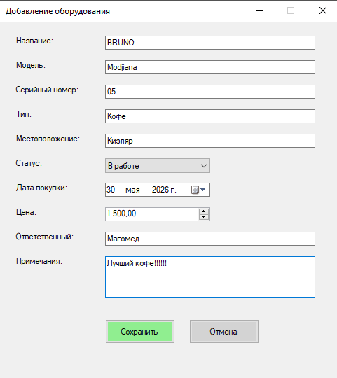
Рисунок 4 - Окно добавления оборудования с заполненными полями
3.3. Описание структуры данных модуля
Модуль использует библиотеку классов EquipmentLibrary. В ней определены перечисления и основной класс Equipment.
Перечисление EquipmentType (типы оборудования): Компьютер, Ноутбук, Принтер, Сканер, МФУ, Сетевое_оборудование, Другое.
Перечисление EquipmentStatus (статусы): В_работе, В_ремонте, Списано, Резерв.
Класс Equipment содержит атрибуты: Id (int) - уникальный идентификатор, Name (string) - наименование, Model (string) - модель, SerialNumber (string) - уникальный серийный номер, Type (EquipmentType) - тип, Location (string) - местоположение, Status (EquipmentStatus) - статус, PurchaseDate (DateTime) - дата покупки, Price (decimal) - цена, ResponsiblePerson (string) - ответственное лицо, Notes (string) - примечания.
Для работы с данными реализован интерфейс IEquipmentRepository и его реализация JsonEquipmentRepository, которая сохраняет данные в файл equipment.json с помощью Newtonsoft.Json.
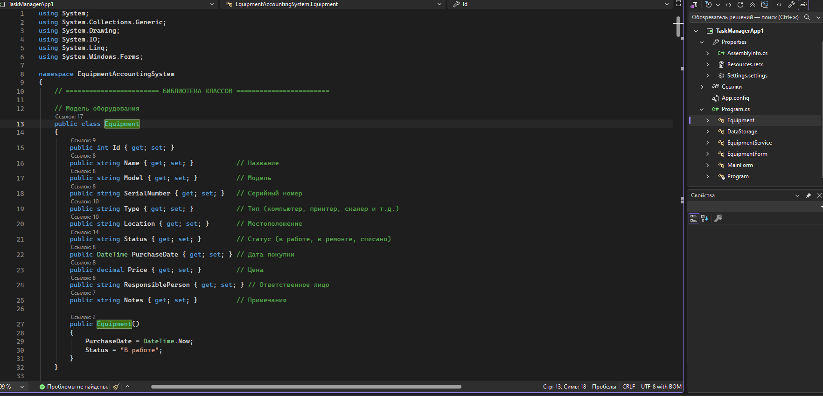
Рисунок 5 - Код класса Equipment в Visual Studio
{
"Id": 1,
"Name": "Компьютер",
"Model": "Intel Core i5",
"SerialNumber": "SN-001",
"Type": 0,
"Location": "Кабинет 204",
"Status": 0,
"PurchaseDate": "2026-03-15T00:00:00",
"Price": 45000.0,
"ResponsiblePerson": "Иванов И.И.",
"Notes": "В рабочем состоянии"
},
{
"Id": 2,
"Name": "Принтер",
"Model": "HP LaserJet",
"SerialNumber": "SN-002",
"Type": 2,
"Location": "Склад",
"Status": 3,
"PurchaseDate": "2026-04-10T00:00:00",
"Price": 15000.0,
"ResponsiblePerson": "Петров П.П.",
"Notes": "Резерв"
}
Рисунок(Текст) 7 - Содержимое файла equipment.json в блокноте

- РАЗРАБОТКА КОДА ПРОГРАММНОГО МОДУЛЯ
4.1. Выбор языка программирования
Разработка велась на языке C# версии 10.0 с использованием платформы .NET 6. Выбор обусловлен:
- встроенной поддержкой Windows Forms для графического интерфейса;
- наличием библиотеки Newtonsoft.Json для работы с JSON;
- возможностью разделения логики на библиотеку классов и приложение;
- кроссплатформенностью (при необходимости).
Среда разработки - Microsoft Visual Studio 2022 Community.
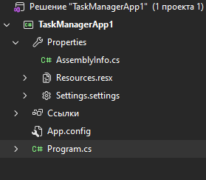
Рисунок 8 - Окно Visual Studio с проектом
4.2. Программирование модуля
Решение состоит из двух проектов: EquipmentLibrary - библиотека классов (модели данных, репозиторий) и EquipmentManager - Windows Forms приложение.
Основные методы: JsonEquipmentRepository.Load() - десериализация JSON при запуске, JsonEquipmentRepository.Save() - сериализация после изменений, MainForm.RefreshGrid() - загрузка, фильтрация, обновление таблицы, EquipmentForm.BtnSave_Click() - валидация, проверка уникальности.
Фрагмент кода проверки уникальности серийного номера:
private void BtnSave_Click(object sender, EventArgs e)
{
if (string.IsNullOrWhiteSpace(txtName.Text))
{
MessageBox.Show("Введите название оборудования!");
return;
}
if (Equipment.Id == 0)
{
var existing = _service.GetAll()
.FirstOrDefault(e => e.SerialNumber == txtSerial.Text.Trim());
if (existing != null)
{
MessageBox.Show("Оборудование с таким серийным номером уже существует!");
return;
}
}
}
4.3. Компиляция модуля
Компиляция выполняется командой Build -> Build Solution. Успешная сборка подтверждается сообщением: Build: 2 succeeded, 0 failed. В результате создаются EquipmentManager.exe (приложение) и EquipmentLibrary.dll (библиотека классов).

Рисунок 9 - Окно Вывод с сообщением об успешной сборке
4.4. Отладка модуля
Отладка производилась с использованием точек останова (breakpoints). Установлены точки в методах Add и GetBySerialNumber. Это позволило проверить корректность проверки уникальности серийного номера, правильность фильтрации и поиска, а также сохранение данных в JSON.

- ТЕСТИРОВАНИЕ ПРОГРАММНОГО МОДУЛЯ
5.1. Разработка тестовых сценариев
Таблица 4 - Тестовые сценарии
ID Сценарий Ожидаемый результат Фактический результат
1 Добавление оборудования с корректными данными Оборудование появляется в таблице Выполнено
2 Добавление с пустым названием Сообщение об ошибке Выполнено
3 Добавление с существующим серийным номером Сообщение об ошибке Выполнено
4 Поиск по названию Показаны только найденные записи Выполнено
5 Фильтр по статусу В работе Только оборудование со статусом В работе Выполнено
6 Фильтр по типу Компьютер Только компьютеры Выполнено
7 Редактирование оборудования Данные изменяются Выполнено
8 Удаление с подтверждением Оборудование удаляется Выполнено
5.2. Модульное тестирование
Для тестирования методов репозитория использован фреймворк NUnit.
Пример теста:
[Test]
public void GetBySerialNumber_Existing_ReturnsEquipment()
{
var repo = new JsonEquipmentRepository("test.json");
var equipment = repo.GetBySerialNumber("SN-001");
Assert.IsNotNull(equipment);
}
Все модульные тесты выполнены успешно.
5.3. Тестирование производительности
Таблица 5 - Результаты тестирования производительности
Операция Время выполнения
Загрузка 1000 записей в DataGridView 0,2 с
Поиск по серийному номеру среди 1000 записей меньше 0,05 с
Сохранение 1000 записей в JSON 0,1 с
Размер файла equipment.json для 1000 записей составляет примерно 50 КБ.
5.4. Загрузка программного модуля в репозиторий
Для контроля версий использовалась система Git. Создан удаленный репозиторий на GitHub. Все файлы проекта успешно загружены. Ссылка на репозиторий: https://github.com/Magomed9272/EquipmentManager

ЗАКЛЮЧЕНИЕ
Целью данной практической работы стало создание информационной системы учета оборудования для ООО Отимосети (г. Кизляр).
В ходе работы были решены следующие задачи:
- разработана структура данных для учета оборудования (название, модель, серийный номер, тип, местоположение, статус, цена, ответственный);
- автоматизированы процессы добавления, редактирования и удаления записей;
- создан удобный графический интерфейс на русском языке;
- реализованы механизмы поиска и фильтрации (по типу, статусу, местоположению);
- обеспечено автоматическое сохранение данных в JSON-файл;
- добавлена статистика по оборудованию (количество, стоимость).
Результаты:
- создана функционирующая информационная система учета оборудования;
- повышена оперативность принятия решений;
- снижен риск ошибок в учете;
- обеспечена прозрачность складского учета.
Практика в ООО Отимосети позволила применить полученные знания на реальном предприятии и разработать полезный программный продукт.

СПИСОК ИСПОЛЬЗОВАННЫХ ИСТОЧНИКОВ
- ООО Отимосети. Официальный сайт. - URL: https://otimoseti.ru
- ГОСТ 12.2.032-78. ССБТ. Рабочее место при выполнении работ сидя. - М.: Стандартинформ, 2000
- СанПиН 1.2.3685-21 Гигиенические нормативы и требования к обеспечению безопасности.... - М.: Роспотребнадзор, 2021
- Microsoft Docs. Windows Forms для .NET. - URL: https://learn.microsoft.com/ru-ru/dotnet/desktop/winforms/
- Newtonsoft.Json. Документация. - URL: https://www.newtonsoft.com/json
- Албахари Д. C# 9.0. Справочник. - М.: Вильямс, 2021. - 1040 с.
- Троелсен Э., Джепикс Ф. C# 7.0 и платформа .NET Core. - М.: ДМК Пресс, 2018. - 1328 с.
- GitHub Guides. Работа с удаленными репозиториями. - URL: https://docs.github.com/ru
- Методические указания по прохождению практики (внутренний документ техникума)
- Инструкция по охране труда оператора ПЭВМ (ООО Отимосети, 2024 г.)

